2022 Yılı Türkiye Cumhuriyeti Kayseri İli Dış Ticaret Raporu

  - Kayseri İlinin 2022 Yılı Dış Ticaret Dengesine Yönelik Görüş ve Değerlendirmeler

Kayseri 2022 yılı, Aralık ayı dönemi ( 12 aylık ) ihracat rakamlarında %8.5 artış söz konusu olmuştur. 2022 yılı Kayseri Ocak- Aralık dönemi ( 12 aylık ) toplam ihracat 3.918.754.556 $ dır. 2021 yılı aynı döneminde ise 3.608.959.532 $ dır
2022 yılı Aralık ayında, bir önceki yılın aynı ayına göre %3,0 artarak 22 milyar 910 milyon dolar, ithalat %12,2 artarak 32 milyar 612 milyon dolar olarak gerçekleşti.

- )2022 Yılı Kayseri İhracat Değeri : 12 aylık 3.918.754.556 $

Kayseri Dış Ticaretine göre 2022 yılı Aralık ayında 1. ihracat pazarımız Almanya’dır. İhracat miktarında Almanya, Irak, ABD, İsrail, Birleşik Krallık, İtalya, Romanya, Polonya, Belçika, Fransa gibi ülkelerde artma gözlenmiştir.
2021-2022 dönemi kıyaslandığında Demir ve Demir Dışı Metaller, Mobilya, Kağıt ve Orman Ürünleri, Elektrik Elektronik, Çelik, Kimyevi Madde ve Mamulleri, Madencilik Ürünleri, İklimlendirme Sanayi, Makine Aksamları, Çimento Cam Seramik ve Toprak Ürünleri, Otomotiv Endüstrisi ihracatında artış gözlenirken;
Tekstil ve Hammaddeleri, Hububat, Bakliyat, Yağlı Tohumlar ve Mamulleri, Halı, Su Ürünleri ve Hayvansal Mamuller, Yaş Meyve ve Sebze, Kuru Meyve ve Mamulleri, Diğer Sanayi Ürünleri, Zeytin ve Zeytinyağı, Fındık ve Mamulleri, Mücevher sektöründe azalış yaşanmıştır.

- 2022 Yılı İhracatta İlk On Ülke Listesi (1 Ocak -31 Aralık 2022)
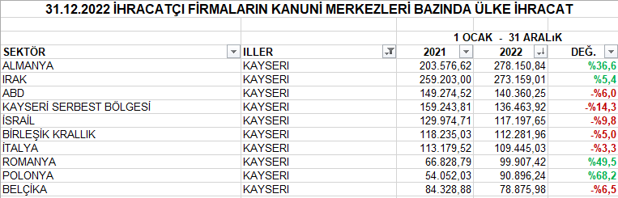

- 2022 Yılı İhracatta İlk On Mal Kalemi Listesi(1 Ocak -31 Aralık 2022)
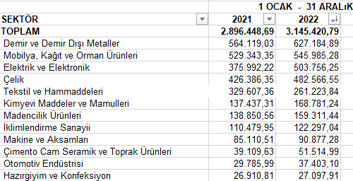

2 ) 2022 Yılı Kayseri İthalat Değeri : 12 aylık 1.844.147.459 $
Kayseri 2022 yılı 1 Ocak 31 Aralık dönemi ( 12 aylık ) ithalat rakamlarında %3.9 büyüme söz konusu olmuştur. 2022 yılı Kayseri Aralık - dönemi ( 12 aylık ) toplam ithalat 1.844.147.459 $ dır. 2021 yılı aynı döneminde ise 1.774.327.671 $ dır.
Genel olarak 2021-2022 yılları değerlendirildiğinde ithalat ve ihracat artmıştır.

2021-2022 Yılı Kayseri Ticaret Odası Dış Ticareti Geliştirme Faaliyetleri Hakkında Bilgilendirme
Kayseri Ticaret Odası olarak 2022 yılı içerisinde Kayseri’nin ihracat oranının 2023 yılı hedeflerine ulaşabilmesi için dış ticaretin geliştirilmesine yönelik çalışmalarda bulunulmuş olup, “Şehrimizin ihracatının artması için farklı ülkelerle ticari ilişkiler kurulması noktasında çalışmalar yürütülmektedir.
2023 yılı içerisinde de Kayseri’nin kalkınmasına katkı sunacak ve ticaretimizi artıracak olan bu tür çalışmalara KTO olarak devam edilecektir.
